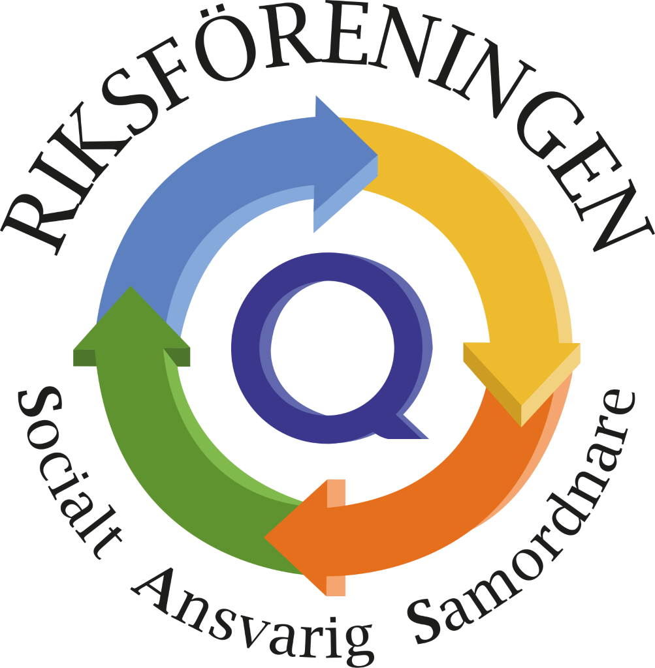
Lex Sarah föddes 1999 och fyller nu 20 år
Hur har dessa 20 år påverkat kvalitén inom socialtjänstens verksamhetsområde?
Några som kan ge ett visst svar på denna fråga är yrkesgruppen Socialt ansvariga samordnare (SAS). SAS, har en övergripande och strategisk funktion för kvalitetsuppföljning, kvalitetskontroll och kvalitetsstyrning inom socialtjänstens verksamhetsområde. SAS funktionerna i landet har som ett av sina huvudsakliga arbetsområden att arbeta med kvalitetssäkring genom systematisk uppföljning av verksamheten och att utreda händelser i verksamheten som skulle kunna vara ett missförhållande enligt föreskriften om ”lex Sarah”, SOSFS 2011:5, samt då händelsen bedöms vara allvarlig, anmäla den till Inspektionen för vård och omsorg (IVO).
Bestämmelserna om lex Sarah kom av när undersköterskan Sarah Wägnert 1997 ställde sig framför tv-kameror och berättade om de missförhållanden som rådde på det äldreboende som Sarah arbetade på. Rapportering tog Sverige med storm och räckte hela vägen till att socialtjänstlagen ändrades 1999 och idag har vi bestämmelser om lex Sarah inom hela socialtjänstens verksamhetsfält.
Syftet med bestämmelserna om lex Sarah är att verksamheten ska utvecklas och att missförhållanden ska rättas till. Det är viktigt att komma till rätta med brister i verksamheten och att förhindra att liknande missförhållanden uppkommer igen det vill säga att förbättra kvalitén i verksamheterna.
Centrala skyldigheter i bestämmelserna om lex Sarah är rapporteringsskyldigheten, det vill säga medarbetare är skyldiga att rapportera sådant de upplever kan vara ett missförhållande i verksamheten, utredningsskyldigheten, det vill säga den som bedriver verksamheten är skyldig att utreda det rapporterade missförhållandet enligt anvisningar som tydligt anges i föreskriften, skyldigheten att avhjälpa eller undanröja missförhållandet, det vill säga den som bedriver verksamheten är skyldig att vidta både omedelbara samt vid behov långsiktiga åtgärder för att ta bort missförhållandet och slutligen anmälningsskyldigheten, det vill säga i de fall den utredning som genomförts visar att missförhållandet eller risk för missförhållandet är allvarligt, ska det anmälas till IVO.
Upprinnelsen till att en Lex Sarah rapport anmäls till IVO är oftast ett allvarligt missförhållande eller en påtaglig risk för allvarligt missförhållanden, för en enskild individ. Exempel på vad som kan vara missförhållanden: den enskilde blir utan en beviljad insats, brister i överrapportering och samverkan inom och mellan olika arbetsgrupper och funktioner. Det kan även handla om att fysiska eller ekonomiska övergrepp antingen från annan brukare i verksamheten eller från personal. Brister i att den enskilde visas respekt, självbestämmande, integritet, värdighet eller trygghet. Missförhållanden kan även vara brister i utredning och beslut om en sökt insats, eller brister i kommunikation och samverkan mellan andra parter som den enskilde har stöd från. Alla dessa brister kan under utredningens gång visa sig vara av allvarligare slag och dessa ska då anmälas till IVO.
Anmälan till IVO görs oftast under tiden, eller som en avslutning, på ett omfattande utredningsarbete där allvarliga brister på systemnivå identifierats. Allvarliga missförhållanden eller risker är till exempel sådana som kan leda till allvarligt hot mot liv, hälsa och säkerhet, påverkar många brukare samt att missförhållandet upprepats. Ungefär 1300 lex Sarah anmälningar gjordes till IVO under 2017. Merparten av lex Sarah utredningarna hanteras dock på lokal nivå eftersom dessa inte bedöms utgöra något allvarliga missförhållanden. Mörkertalen är också stora, eftersom många händelser aldrig blir rapporterade och därmed inte heller utredda på en systematisk nivå.
SAS har, som yrkesgrupp betraktat, de senaste dryga 10- åren, skaffat sig en omfattande och ingående kunskap om många av de bakomliggande orsakerna till uppkomna kvalitetsbrister inom socialtjänsten. Ofta framkommer ett mönster av komplexa faktorer som samverkar, går i varandra och påverkar varandra, bland annat: brister i reell kompetens hos chefer och personal, bristfälliga processer och rutiner samt uppföljning eller efterlevnad av dessa, otillräcklig samverkan internt och externt. Brister i det förebyggande arbetet kring hur man, på många olika sätt, måste kvalitetssäkra arbetet i en verksamhet som bedrivs året runt, dygnet runt.
Socialt ansvariga samordnare upplever gång på gång att ledningens långsiktiga åtgärder kring allvarliga missförhållanden eller risker uteblir eller är otillräckliga. Något som vi ofta möter i samband med utredningar av uppkomna missförhållanden är till exempel att vissa ledningsfunktioner ibland uttalar, att de under lång tid känt till de problem som uppdagats, att det finns en kultur inom verksamheten som inte är ok. Ändå har de inte vidtagit effektiva åtgärder, ibland inte ens påbörjat dem.
Den frågan vi ställer oss är, om man från ledningen är medveten om denna ”kulturförskjutning”, varför vidtas inga åtgärder i förebyggande syfte och varför blir det ofta åtgärder riktade mot den enskilde medarbetaren bara? Inom varje verksamhet finns en ledning som borde ha tagit ansvar. För att ”lex Sarah-arbetet” ska få full effekt, krävs för det första den närmaste ledningens och medarbetarnas fulla förståelse och engagemang, men det räcker inte. Verksamhetens högsta ledning och ytterst den nämnd som bedriver verksamheten, måste för det andra ha fullt fokus på att styra och leda verksamheten så att kvalitets- och kompetensbrister verkligen förebyggs. Ett sätt att fokusera på att förebygga kvalitetsbrister är att leda och styra verksamheten så att den säkerställer chefers och medarbetares reella kompetens vilket i sig är en stor och komplex utmaning.

Så åter till frågan: Gör en Lex Sarah anmälan till IVO skillnad på det systematiska kvalitetsarbetet? Riksföreningen för socialt ansvariga ser fortsatt att det råder påtagliga svårigheter för kvalitetsarbetet att på allvar göra skillnad. För den enskilda individen är det högst sannolikt att det direkta missförhållandet upphör men lärandet på systemnivå tenderar att utebli. Vi SAS:ar anser därför att det är tveksamt i vilken grad arbetet enligt bestämmelserna om lex Sarah lyckas förebygga att nya missförhållanden inträffar. Lex Sarah är dock ännu ung, endast 20 år gammal, nu behöver vi växla upp och rikta fokus på att verkligen dra lärdom av det som sker inom socialtjänsten, först då kan kvalitetsarbetet bli hållbart och långsiktigt.
Fakta: Riksföreningen för socialt ansvariga samordnare (SAS) i Sverige, består av ett 50- tal medlemmar, därutöver bedöms det finnas ytterligare ett 50- tal personer inom Sveriges kommuners och privat driven socialtjänst, som innehar en likande SAS- befattning. I SAS funktionen ingår ofta att bedriva utvecklingsarbete, ge råd, handledning och stöd till personal och chefer i olika led inom hela socialtjänstens verksamhetsfält.
Riksföreningen utgör ett nationellt nätverk för funktionen SAS i Sverige, genom detta nätverk ökar möjligheten till att bland annat enskilda lex Sarahutredningar lyfts och diskuteras på en mer systematisk nivå. En nivå som på sikt nationellt borde kunna göra skillnad ända ned till den enskilde individen.

2018-12-06
Styrelsen/ Riksföreningen för socialt ansvariga samordnare

Kontaktperson: Ordförande Marianne Brattberg
riksforeningensas@gmail.se
baldermb@gmail.com
marianne.brattberg@trollhattan.se

070-4945376

